**河北省衡水中学2023届上学期高三年级四调考试**

**物 理**

**本试卷分第Ⅰ卷（选择题）和第Ⅱ卷（非选择题）两部分。共5页，总分100分，考试时间75分钟。**

**第Ⅰ卷（选择题 共46分）**

**一、选择题：本题共10小题，共46分。在每小题给出的四个选项中，第1～7题只有一项符合题目要求，每小题4分；第8～10题有多项符合题目要求，每小题6分，全部选对的得6分，选对但不全的得3分，有选错的得0分。**

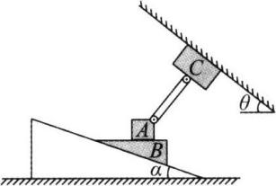1．如图所示，水平地面上固定一斜面体，斜面体的倾角为*α*，小斜劈*B*上表面水平，放置在斜面上，物块*A*处于小斜劈的上表面，通过两端带有铰链的轻杆与物块*C*相连，物块*C*紧靠墙面，墙面的倾角为*θ*，已知轻杆跟墙面垂直，*A、B、C*均静止，*α* < *θ*，关于*A、B、C*的受力，下列说法正确的是

A．*A*对*B*的摩擦力水平向右

B．小斜劈*B*可能不受斜面体的摩擦力作用

C．物块*C*的受力个数可能是3个

D．*A*对*B*的压力大小一定等于*A、C*的重力之和

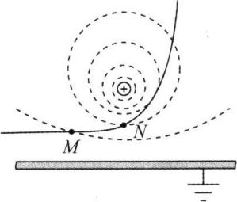2．如图所示，在一块面积很大的接地金属平板的上方固定一个带正电的小球，虚线是金属平板上方电场的等势线（相邻等势线间的电势差相等），实线是某一带电粒子仅在电场力作用下先后经过*M*和*N*处的运动轨迹。若该带电粒子在*M*和*N*处受到的电场力大小分别为*FM*和*FN*，相应的电势能分别为*EpM*和*EpN*，下列说法正确的是

A．该粒子可能带正电

B．该粒子从*M*运动到*N*的过程中，动能减小

C．*FM* < *FN*，*EpM* >*EpN*

D．由于静电感应，金属板的上表面带正电荷

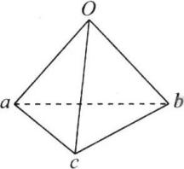3．如图所示，真空中有四个点*O、a、b、c*，任意两点间的距离均为*L*，点*d*（图中未画出）到点*O、*  *a、b、c*的距离均相等。在*a、b*两点均放置一电荷量为*q*的正点电荷，在*O、c*连线的某点处放置一正点电荷*Q*，使得*d*点的电场强度为零。则*Q*的电荷量为

A． $\frac{\sqrt{3}}{9}q$ B． $\frac{2\sqrt{3}}{9}q$ C． $\frac{\sqrt{3}}{3}q$ D． $\frac{2\sqrt{3}}{3}q$

4．如图所示，均匀的带正电圆环圆心为*O*，以*O*点为坐标原点建立*x*轴，坐标轴垂直于圆环平面。*A*是*x*轴上的一点，带电圆环在*A*点产生的电场强度为*E*、电势为 $φ$。现在*A*处再放一同样的带正电圆环，圆心在*A*点，环面与*x*轴垂直，则*A*点的

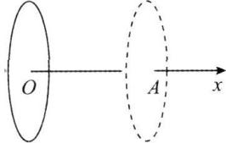A．*E*增大、 $φ$ 增大

B．*E*不变、 $φ$ 增大

C．*E*增大、 $φ$ 不变

D．*E*不变、 $φ$ 不变

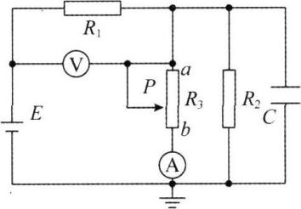5．在如图所示的电路中，电源的负极接地，其电动势为*E*，内阻忽略不计，*R*1、*R*2为定值电阻，*R*3为滑动变阻器，*C*为电容器，电流表和电压表均为理想电表。在滑动变阻器的滑片*P*自*b*端向*a*端滑动的过程中，下列说法正确的是

A．电压表示数变大

B．电流表示数变小

C．电容器*C*所带电荷量减少

D．*a*点的电势降低

6．如图所示，V形对接的绝缘斜面*M、N*固定在水平面上，两斜面与水平面的夹角均为*α*=60°，其中斜面*M*粗糙、斜面*N*光滑。两个质量相同的带电小滑块*P、Q*分别静止在*M、N*上，*P、Q*连线垂直于斜面*M*，已知最大静摩擦力等于滑动摩擦力。下列说法正确的是

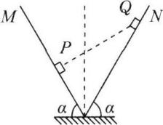A．两小滑块所带电荷为异种电荷

B．两小滑块间的库仑力大小等于单个小滑块重力的两倍

C．*P*与*M*间的动摩擦因数至少为 $\frac{\sqrt{3}}{6}$

D．*P*与*M*间的动摩擦因数至少为 $\frac{\sqrt{3}}{3}$

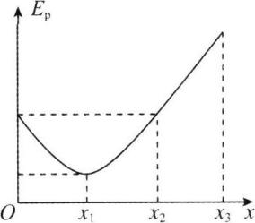7．空间存在一沿*x*轴方向的静电场，质子由*O*点开始仅在电场力的作用下沿*x*轴的正方向运动，该过程中质子的电势能关于位移*x*的变化规律如图所示。其中图线*O*～*x*2为顶点在*x*1的开口向上的抛物线，*x*2以后的图线为倾斜的直线。下列说法正确的是

A．*O*位置和*x*2位置的电场强度相同

B．图中*x*1处的电势最高，*x*3处的电势最低

C．*x*2～*x*3段质子做匀变速直线运动

D．该电场沿*x*轴的正方向

8．如图所示，倾角为*α*的光滑斜面下端固定一绝缘轻弹簧，*M*点固定一个电荷量为 $−$*q*的小球*Q*。整个装置处在电场强度大小为*E*、方向沿斜面向下的匀强电场中。现把一个质量为*m*、电荷量为 $+$*q*的小球*P*从*N*点由静止释放，释放后*P*沿着斜面向下运动。*N*点与弹簧的上端和*M*点的距离均为*s*0。*P、Q*的连线以及弹簧的轴线*ab*与斜面平行。两小球均可视为质点和点电荷，弹簧的劲度系数为*k*0且始终在弹性限度内，静电力常量为*k*，重力加速度大小为*g*。下列说法正确的是

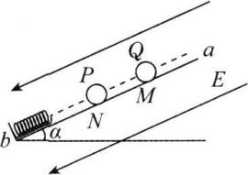A．小球*P*沿着斜面向下运动的过程中，其电势能一定减小

B．小球*P*在*N*点的加速度大小为 $\frac{qE+mg\sin{α}−\frac{{kq}^{2}}{s_{0}^{2}}}{m}$

C．小球*P*返回时，不可能越过*N*点撞到小球*Q*

D．当弹簧的压缩量为 $\frac{qE+mg\sin{α}}{k_{0}}$ 时，小球*P*的速度最大

9．在如图甲所示的电路中，L1、L2、L3为三个相同规格的小灯泡，这种小灯泡的伏安特性曲线如图乙所示。当开关S闭合后，电路中的总电流为0.25 A，则此时

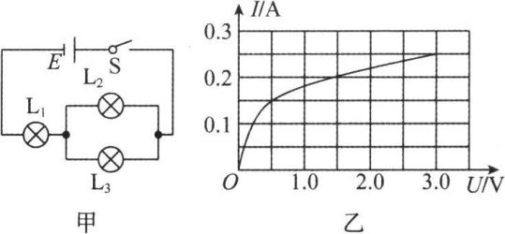

A．L1两端的电压为L2两端电压的2倍 B．L1消耗的电功率为0.75 W

C．L2的电阻约为12Ω D．L1、L2消耗的电功率的比值大于4

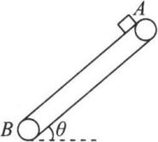10．某企业的生产车间在楼上，为了将工件方便快捷地运送到地面，专门安装了传送带设备，如图所示。已知传送带与水平面的夹角 $θ{=37}^{∘}$，正常的运行速度是 $v=10$ m/s。现在传送带的*A*端轻轻放上一个小物体（可视为质点），已知小物体与传送带之间的动摩擦因数 $μ=0.5$，*A*、*B*间距离 $s=16$ m。 $\sin{{37}^{∘}}=0.6,\cos{{37}^{∘}}=0.8$，取*g*10 m/s2，下列说法正确的是

A．如果传送带不运行，小物体从*A*端运动到*B*端的时间为4s

B．如果传送带沿逆时针方向正常转动，小物体的速度不可能超过传送带速度

C．如果传送带沿逆时针方向正常转动，小物体从*A*端运动到*B*端的时间小于传送带不运行时小物体从*A*端运动到*B*端的时间

D．如果传送带沿顺时针方向正常转动，小物体从*A*端运动到*B*端的时间大于传送带不运行时小物体从*A*端运动到*B*端的时间

**第Ⅱ卷（非选择题 共54分）**

**二、非选择题：本题共5小题，共54分。**

11．（6分）某实验小组做“探究在质量不变的情况下物体的加速度与所受合外力关系”的实验。如图甲所示为实验装置示意图。

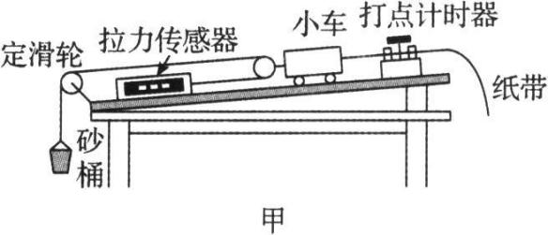

(1)关于该实验，下列说法正确的是_______。（填正确答案标号）

A．安装实验器材时，要调节定滑轮的高度，使细线与长木板平行

B．平衡摩擦力时，撤去砂桶，接通打点计时器的电源，轻推小车，从打出的纸带判断小车是否做匀速运动

C．实验过程中，向砂桶内加砂时，必须保证砂和砂桶的总质量*m*远小于小车的总质量*M*

D．准确地平衡摩擦力后，实验过程中读出拉力传感器的示数即为小车受到的合外力

(2)如图乙所示为实验中选择的一条合适的纸带（纸带上相邻的两个计数点之间还有4个计时点没有画出），相关的测量数据已标在纸带上，已知打点计时器的打点频率为50 Hz，则小车的加速度大小*a* =_______m/s2。

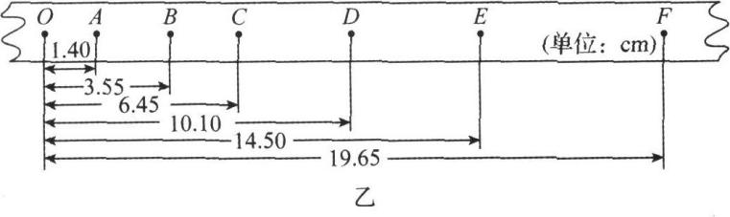

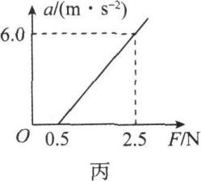(3)保持小车的质量不变，改变砂桶中砂的质量，记录多组传感器的读数*F*和对应纸带的加速度*a*的数值，并根据这些数据，绘制出如图丙所示的*a-F*图像，实验小组仔细分析图像，得出了实验所用小车的质量为_______kg。（结果保留两位有效数字）

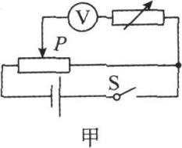12．（8分）为了测定某电池的电动势（20～22 V）和内阻（小于2 Ω），需要把一个量程为0～10 V的直流电压表接一定值电阻（用电阻箱代替），改装成量程为0～30 V的电压表，然后用伏安法测电源的电动势和内阻，以下是该实验的操作过程：

(1)把电压表量程扩大，实验电路如图甲所示，请完成第五步的填空。

第一步：把滑动变阻器滑片移至最右端；

第二步：把电阻箱阻值调到零；

第三步：闭合开关；

第四步：把滑动变阻器滑片调到适当位置，使电压表读数为9 V；

第五步：保持滑动变阻器滑片不动，把电阻箱阻值调到适当值，使电压表读数为______V；

第六步：不再改变电阻箱阻值，保持电压表和电阻箱串联，撤去其他线路，即得量程为0～30 V的电压表。

(2)上述实验可供选择的器材有：

A．待测电池（电动势20～22 V，内阻小于2 Ω）；

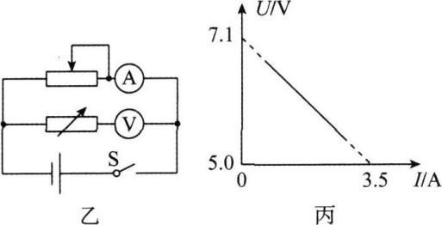 B．电压表（量程为0～10 V，内阻约10 kΩ）；

C．电阻箱（0～9 999 Ω，额定功率小于10 W）；

D．电阻箱（0～99 999 Ω，额定功率小于10 W）；

E．滑动变阻器（0～20 Ω，额定电流2A）；

F．滑动变阻器（0～2 kΩ，额定电流0.2 A）；

电阻箱应选_______，滑动变阻器应选______。（均填器材前的字母代号）

(3)用该扩大了量程的电压表（电压表的表盘没变），采用伏安法测电源电动势*E*和内阻*r*，实验电路如图乙所示，得到多组电压*U*和电流*I*的值，并作出*U-I*图线如图丙所示，可知电池的电动势为______V，内阻为______Ω。

13．（10分）如图所示的电路中，*R*1=4Ω，*R*2=2Ω，滑动变阻器*R*3上标有“10 Ω 2A”的字样，理想电压表的量程有0～3 V和0～15 V两挡，理想电流表的量程有0～0.6 A和0～3A两挡。闭合开关S，将滑片*P*从最左端向右移动到某位置时，电压表、电流表示数分别为2V和0.5 A；继续向右移动滑片*P*至另一位置，此时电压表指针指在满偏的 $\frac{1}{3}$，电流表指针也指在满偏的 $\frac{1}{3}$，求电源电动势与内阻的大小。（均保留两位有效数字）

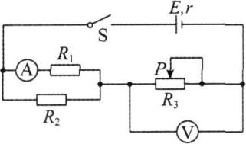

14．（12分）如图所示，光滑绝缘直杆*ABCD*水平放置并固定不动，其中*AB、BC、CD*的长度均为*L*，杆上套有一质量为*m*、电荷量为+*q*的小球（可视为质点），小球通过绝缘轻质弹簧与固定点*O*连接，直杆*A*处固定电荷量为+9*q*的点电荷，小球从*B*点由静止开始释放，运动到*D*点时速度恰好达到最大值*vm*。*OC*垂直于直杆，且*OC*的长度为弹簧原长，静电力常量为*k*。

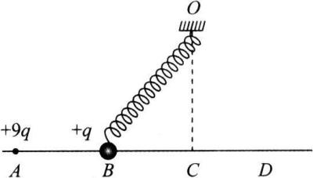 (1)求*B、D*两点间的电势差*UBD*。

(2)求小球刚释放时的加速度大小*a*。

(3)求小球运动到*D*点时，*C*点的电场强度大小*E*。

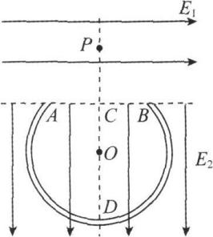15．（18分）如图所示，一内壁光滑的绝缘圆管*ADB*固定在竖直平面内。圆管的圆心为*O*，*D*点为圆管的最低点，*A、B*两点在同一水平线上，*AB*的长度为2*L*，圆管的半径 $r=\sqrt{2}$*L*（圆管的内径忽略不计）。过*OD*的虚线与过*AB*的虚线垂直相交于*C*点，在虚线*AB*的上方存在方向水平向右、范围足够大的匀强电场*E*1；虚线*AB*的下方存在方向竖直向下、范围足够大的、电场强度大小 $E_{2}=\frac{mg}{q}$ 的匀强电场。圆心*O*正上方的*P*点有一质量为*m*、电荷量为－*q*（*q*>0）的带电小球（可视为质点），*P、C*间距为*L*。现将该小球从*P*点无初速度释放，经过一段时间后，小球刚好从管口*A*处无碰撞地进入圆管内，并继续运动。已知重力加速度大小为*g*。

(1)求虚线*AB*上方匀强电场*E*1的电场强度大小。

(2)求小球在*ADB*管中运动经过*D*点时对管的压力*FD*。

(3)小球从管口*B*离开后，经过一段时间到达虚线*AB*上的*N*点（图中

未标出），求小球在圆管中运动的时间*tAB*与运动的总时间*tPN*之比。

**物理参考答案**

**一、选择题**

1．B【解析】对*A*受力分析可知，*B*对*A*的摩擦力水平向右，那么*A*对*B*的摩擦力水平向左，*A*错误；*B*可能只受到重力、*A*施加的压力、*A*的摩擦力和斜面的支持力作用而平衡，B正确；C一定受到4个力的作用，C错误；把*A、C*当做整体分析，可知*A*对*B*的压力大小只是可能等于*A、C*的重力之和，D错误。

2．C【解析】根据带电粒子运动轨迹的弯曲方向可知，带正电的小球对该带电粒子的作用力是吸引力，则该粒子带负电，A错误；由等势线的疏密可知，电场强度 $E_{M}<E_{N}$，由 $F=qE$ 可知 $F_{M}<F_{N}$，该粒子从*M*运动到*N*的过程中，电场力做正功，电势能减小，动能增大，即 $E_{pM}>E_{pN}$，B错误，C正确；由于静电感应，金属板的上表面带负电荷，D错误。

3．B【解析】由题意可知，*d*点为正四面体的中心，到四个顶点的距离均为 $\frac{\sqrt{6}}{4}L$，在*a、b*两点均放置一电荷量为*q*的正点电荷，由于对称性可知这两个点电荷在*d*点所产生的合电场强度垂直于*Oc*，指向*Oc*的中点，设 *Oc*的中点为*e*，根据几何关系得 $L_{de}=\frac{\sqrt{2}}{4}L$，由于*d*点的电场强度为零，那么正点电荷*Q*应该放在*e*点，正点电荷*Q*在*d*点产生的电场强度大小 $E_{Q}=\frac{kQ}{L_{de}^{2}}=\frac{8kQ}{L^{2}}$，结合几何关系知，*a、b*两处电荷量为*q*的正点电荷在*d*处产生的合电场强度大小 $E′=2\frac{kq}{L_{ad}^{2}}∙\frac{L_{ed}}{L_{ad}}=\frac{16\sqrt{3}kq}{{9L}^{2}}$， 因*d*点合电场强度为0，则 $E′{=E}_{Q}$，解得 $Q=\frac{2\sqrt{3}}{9}q$，B正确，A、C、D错误。

4．B【解析】根据对称性可知，均匀带电圆环在环心处产生的合电场强度为0，由电场的叠加原理可知，*A*点的电场强度保持不变，但电势却升高了，B正确，A、C、D错误。

5．B【解析】在滑动变阻器的滑片*P*自*b*端向*a*端滑动的过程中，滑动变阻器接入电路的电阻增大，外电路总电阻增大，干路电流*I*减小，电阻*R*1两端电压减小，则电压表示数减小，A错误；电阻*R*2两端的电压*U*2=*E*－*IR*1，*I*减小，则*U*2增大，电容器两极板间的电压增大，其带电荷量增大，C错误；根据外电路中沿着电流方向电势降低可知，*a*点的电势大于零，*a*点的电势等于*R*2两端的电压，*U*2增大，则*a*点的电势升高，D错误；通过*R*2的电流*I*2增大，通过电流表的电流*I*A=*I－I*2，*I*减小，*I*2增大，则*I*A减小，即电流表示数变小，B正确。

6．D【解析】由滑块*Q*在光滑斜面*N*上静止可知，*P、Q*相互排斥，带有同种电荷，A错误；设两滑块间的库仑力大小为*F*，那么 $mg\cos{{30}^{∘}}=F\cos{{30}^{∘}}$，可知*F=mg*，B错误；对滑块*P*，如果恰好不下滑时，有 $μ(F+mg\cos{{60}^{∘}})=mg\sin{{60}^{∘}}$，解得 $μ=\frac{\sqrt{3}}{3}$，C错误，D正确。

7．C【解析】根据 $qE=−\frac{ΔE_{p}}{Δx}$ 可知， $E_{p}−x$ 图像的切线斜率的绝对值等于 $|qE|$，由题图可知*x*1处切线斜率为零，故*x*1处电场强度最小且为零，*O*位置和*x*2位置关于*x*1位置对称，则*O*位置和*x*2位置的电场强度大小相等，方向相反，A错误；结合质子带正电和题图可知，图中电势最高的点是*x*3处，*x*1处的电势最低，B错误，*x*2～*x*3段图像的斜率不变，则质子所受的电场力不变，质子的加速度不变，则该过程质子做匀变速直线运动，C正确；由以上分析可知*x*1左侧的电场沿*x*轴的正方向，*x*1右侧的电场沿*x*轴的负方向，D错误。

8．BC【解析】因为匀强电场电场力所做的正功跟固定于*M*点的负电荷的库仑力所做负功的代数和不确定，故小球*P*沿着斜面向下运动过程中，其电势能的变化无法确定，A错误；在*N*点，根据牛顿第二定律得 $qE+mg\sin{α}−\frac{{kq}^{2}}{s_{0}^{2}}=ma$，解得 $a=\frac{qE}{m}+g\sin{α}−\frac{{kq}^{2}}{{ms}_{0}^{2}}$，B正确；根据能量的转化和守恒定律，小球最高只能到达*N*点，不能与小球*Q*相碰，C正确；当*P*受到的合力为0时，速度最大，当弹簧的压缩量为 $\frac{qE+mg\sin{α}}{k_{0}}$ 时，小球*P*仍受库仑力作用，合力不为0，速度不是最大，D错误。

9．BD【解析】电路中的总电流为0.25 A，L1中电流为0.25 A，由小灯泡的伏安特性曲线可知，L1两端的电压为3.0 V，L1消耗的电功率为*P*1 =*U*1*I*1 =0.75 W，B正确；根据并联电路规律可知，L2中的电流为0.125 A，由小灯泡的伏安特性曲线可知其两端电压大约为0.3 V，故L1两端的电压约为L2两端电压的10倍，A错误；由欧姆定律可知，L2的电阻约为，C错误；L2消耗的电功率，即L1、L2消耗的电功率的比值大于4，D正确。

10．AC【解析】因为当传送带静止或顺时针转动时，小物体均以相同的加速度加速下滑，根据牛顿第二定律得 $mg\sin{{37}^{∘}}−μmg\cos{{37}^{∘}}=ma$，联立 $x=\frac{1}{2}{at}^{2}$，解得*t*=4 s，A正确，D错误；当传送带逆时针转动时，根据牛顿第二定律得 $mg\sin{{37}^{∘}}+μmg\cos{{37}^{∘}}{=ma}_{1}$，速度与传送带相同时，设小物体的位移为 $x_{1}$，则有 $v^{2}={2a}_{1}x_{1}$，联立解得 $x_{1}=5m<16m$，小物块将继续加速下滑，根据牛顿第二定律得 $mg\sin{{37}^{∘}}−μmg\cos{{37}^{∘}}=ma$，小物块到达底端时的速度为 $v_{1}$，根据运动学公式 $v_{1}^{2}{−v}^{2}=2a({s−x}_{1})$，联立解得 $v_{1}=12m/s$，由于第一段加速度较大，全程的运动时间会小于4s，B错误，C正确。

**二、非选择题**

11．(1)AB（2分） (2)0.75（2分） (3)0.67（2分）

【解析】

(1)安装实验器材时，要调节滑轮的高度，使细线与长木板平行，这样才能保证拉力方向与运动方向一致，A正确；平衡摩擦力时要撤去砂桶，让小车连着已经穿过打点计时器的纸带，轻推小车，从打出的纸带相邻计时点间隔是否均匀来判断小车是否做匀速运动，B正确；由于有拉力传感器，所以不用保证砂和砂桶的总质量*m*远小于小车的总质量*M*，C错误；实验中有两根绳子，所以小车受到的合外力为拉力传感器示数的2倍，D错误。

(2)纸带上相邻的两个计数点之间还有4个计时点没有画出，已知打点计时器的打点频率为50 Hz，相邻计数点间的时间间隔*t* = 0.1 s，由逐差法可知，小车的加速度 $a=\frac{x_{CF}−x_{OC}}{{9t}^{2}}=\frac{(19.65−6.45−6.45)×{10}^{−2}}{9×0.1^{2}}{m/s}^{2}=0.{75m/s}^{2}$

(3)对小车，由牛顿第二定律得 $2F−F_{阻}=Ma$，整理得 $a=\frac{2F}{M}−\frac{F_{阻}}{M}$，由题图丙得 $k=\frac{2}{M}=3$，解得M ≈ 0.67 kg。

12．(1)3（2分） (2)D（1分） E（1分） (3)21.3（2分） 1.8（2分）

【解析】

(1)要使电压表量程扩大为原来的3倍，则电阻箱的阻值应为电压表内阻的2倍，电压表读数应为电阻箱两端电压的一半，因为总电压保持9V不变，所以电压表读数为3V。

(2)改装成30 V大量程电压表，需要串联约20 kΩ的电阻，所以电阻箱选择D，电路由于是分压电路，要使电压表支路的电压几乎不变，滑动变阻器选择最大阻值小的，选择E。

(3)由于电压表量程扩大3倍，所以电动势 $E=7.1×3V=21.3V$，内阻 $r=|\frac{ΔU}{ΔI}|=|\frac{21.3−15}{3.5}|Ω=1.8Ω$。

13．7V 2.0 $Ω$

【解析】滑片*P*向右移动的过程中，电流表示数在减小，电压表示数在增大，由此可以确定电流表量程选取的是0～0.6 A，电压表量程选取的是0～15 V（1分）

所以第二次电流表的示数为 $\frac{1}{3}×0.6A=0.2A$（1分）

电压表的示数为 $\frac{1}{3}×15V=5V$（1分）

当电流表示数为0.5 A时，*R*1两端的电压为 $U_{1}{=I}_{1}R_{1}=0.5×4V=2V$（1分）

回路的总电流为 ${I_{总}=I}_{1}+\frac{U_{1}}{R_{2}}=0.5A+\frac{2}{2}A=1.5A$（1分）

由闭合电路欧姆定律得 $E={I_{总}r+U}_{1}{+U}_{3}$（1分）

即 $E=(1.5r+2+2)(V)$

当电流表示数为0.2 A时，*R*1两端的电压为 $U_{1}'={I_{1}'R}_{1}=0.2×4V=0.8V$（1分）

回路的总电流为 $I_{总}'=I_{1}'+\frac{U_{1}'}{R_{2}}=0.2A+\frac{0.8}{2}A=0.6A$（1分）

由闭合电路欧姆定律得 $E=I_{总}'r+U_{1}'+U_{3}'$

即 $E=(0.6r+5.8)(V)$

联立解得 $E=7.0V,r=2.0Ω$（2分）

14．(1) $\frac{1}{2q}{mv}_{m}^{2}$ (2) $k\frac{{10q}^{2}}{{mL}^{2}}$ (3) $k\frac{5q}{{4L}^{2}}$

【解析】(1)小球从*B*点运动到*D*点的过程中弹簧弹力做功为零，

由动能定理有 $U_{BD}q=\frac{1}{2}{mv}_{m}^{2}$（2分）

解得 $U_{BD}=\frac{1}{2q}{mv}_{m}^{2}$（1分）

(2)小球在*D*点时，设弹簧与水平方向的夹角为 $θ$，则 $F_{弹}\cos{θ}=k\frac{9q⋅q}{(3L)^{2}}$（2分）

在*B*点时有 $F_{弹}\cos{θ}+k\frac{9q⋅q}{L^{2}}=ma$（2分）

解得 $a=k\frac{{10q}^{2}}{{mL}^{2}}$（1分）

(3)设*A*处点电荷在*C*点产生的电场强度大小为*E*1，

带电小球运动到*D*点时在*C*点产生的电场强度大小为*E*2，则

（1分）

（1分）

（1分）

解得 $E=k\frac{5q}{{4L}^{2}}$（1分）

15．(1) $\frac{mg}{q}$ (2) $2\sqrt{2}m$*g*，方向竖直向下 (3) $\frac{π}{4+π}$

【解析】(1)小球释放后在重力和电场力的作用下做匀加速直线运动，小球从*A*点沿切线方向进入圆管，则此时速度方向与竖直方向的夹角为 ${45}^{∘}$，即加速度方向与竖直方向的夹角为 ${45}^{∘}$，

则 $\tan{{45}^{∘}}=\frac{E_{1}q}{mg}$（2分）

解得 $E_{1}=\frac{mg}{q}$（1分）

(2)从*P*到*A*的过程，根据动能定理有 ${mgL+E}_{1}qL=\frac{1}{2}{mv}_{A}^{2}$（2分）

解得 $v_{A}=2\sqrt{gL}$（1分）

小球在管中运动时 $E_{2}q=mg$（1分）

小球做匀速圆周运动，则 $v_{D}{=v}_{A}=2\sqrt{gL}$（1分）

在*D*点时，圆管下壁对小球的支持力大小 $F=m\frac{v_{D}^{2}}{r}=2\sqrt{2}mg$（1分）

由牛顿第三定律得 $F_{D}=F=2\sqrt{2}mg$，方向竖直向下（2分）

(3)小球由*P*点运动到*A*点的过程做匀加速直线运动，设所用时间为 $t_{1}$，则 $\sqrt{2}L=\frac{\sqrt{2}}{2}gt_{1}^{2}$（1分）

解得 $t_{1}=\sqrt{\frac{2L}{g}}$（1分）

设小球在圆管内做匀速圆周运动的时间为 $t_{2}$，则 $t_{2}=\frac{\frac{3}{4}∙2πr}{v_{A}}=\frac{3π}{4}\sqrt{\frac{2L}{g}}$（1分）

小球离开圆管后做类平抛运动，设小球从*B*点到*N*点的过程中所用时间为 $t_{3}$，

则 ${x=v}_{B}t_{3}$， $y=\frac{1}{2}{at}_{3}^{2}$（1分）

其中 $v_{B}{=v}_{A},a=\frac{g}{\cos{{45}^{∘}}}=\sqrt{2}g$（1分）

由几何关系可知 $x=y$

联立解得 $t_{3}=2\sqrt{\frac{2L}{g}}$（1分）

则 $\frac{t_{AB}}{t_{PN}}=\frac{t_{2}}{t_{1}{+t}_{2}{+t}_{3}}=\frac{π}{4+π}$（1分）